Инструкция для заполнения полей МО в интерфейсе ЕЦП
РТ МИС. Витрина Данных

Exported on Mar 20, 2023

Table of Contents

No table of contents entries found.

В инструкции описано какие поля заполнять и ставить галочки, чтобы МО оказалось в Витрине и было активно.
1) В справочнике организаций галочка "Не работает в данной Системе" не должна стоять(Форма: "Организация").
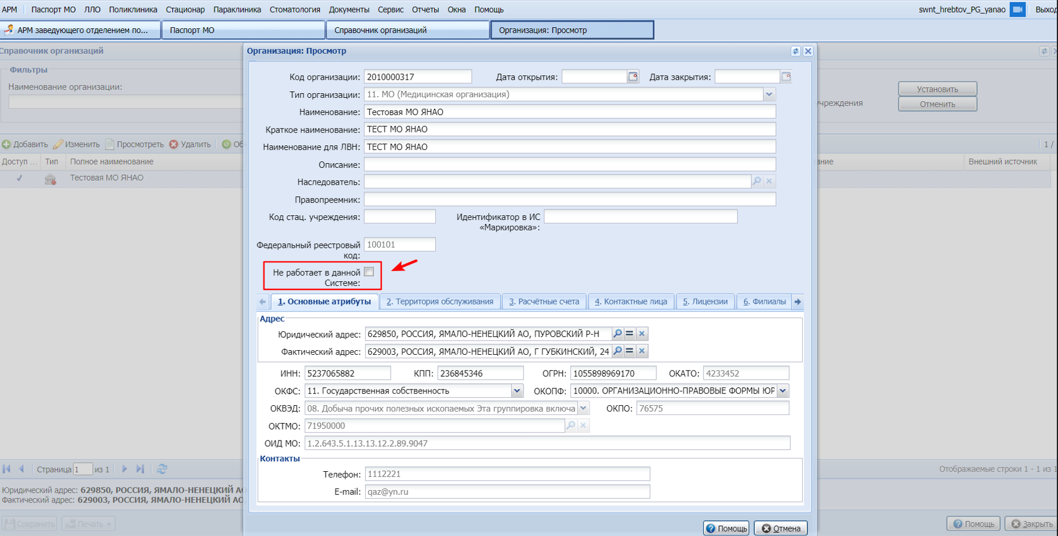
2) В паспорте головной МО поле ОИД должно быть заполнено.
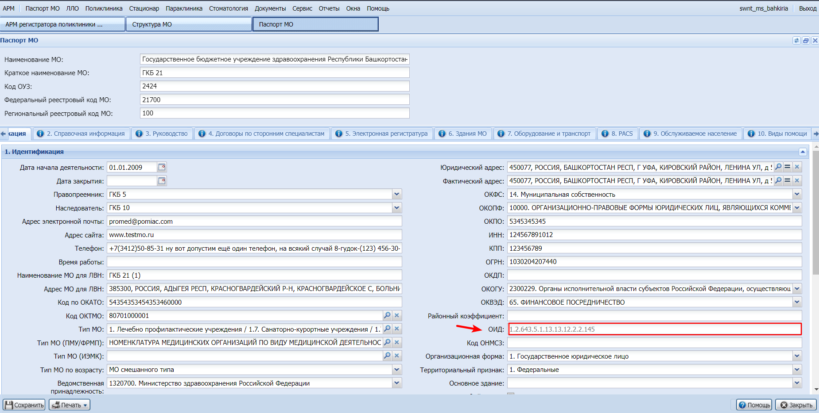

Если поле OID пустое, то его необходимо заполнить через "АРМ администратор ЦОД", форма "Заполнение OID для МО"
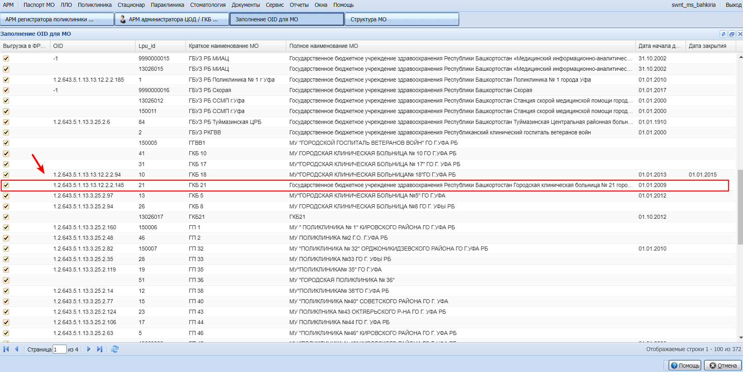
3) Должно быть заполнено краткое наименование головной медицинской организации (Форма: "Организация").
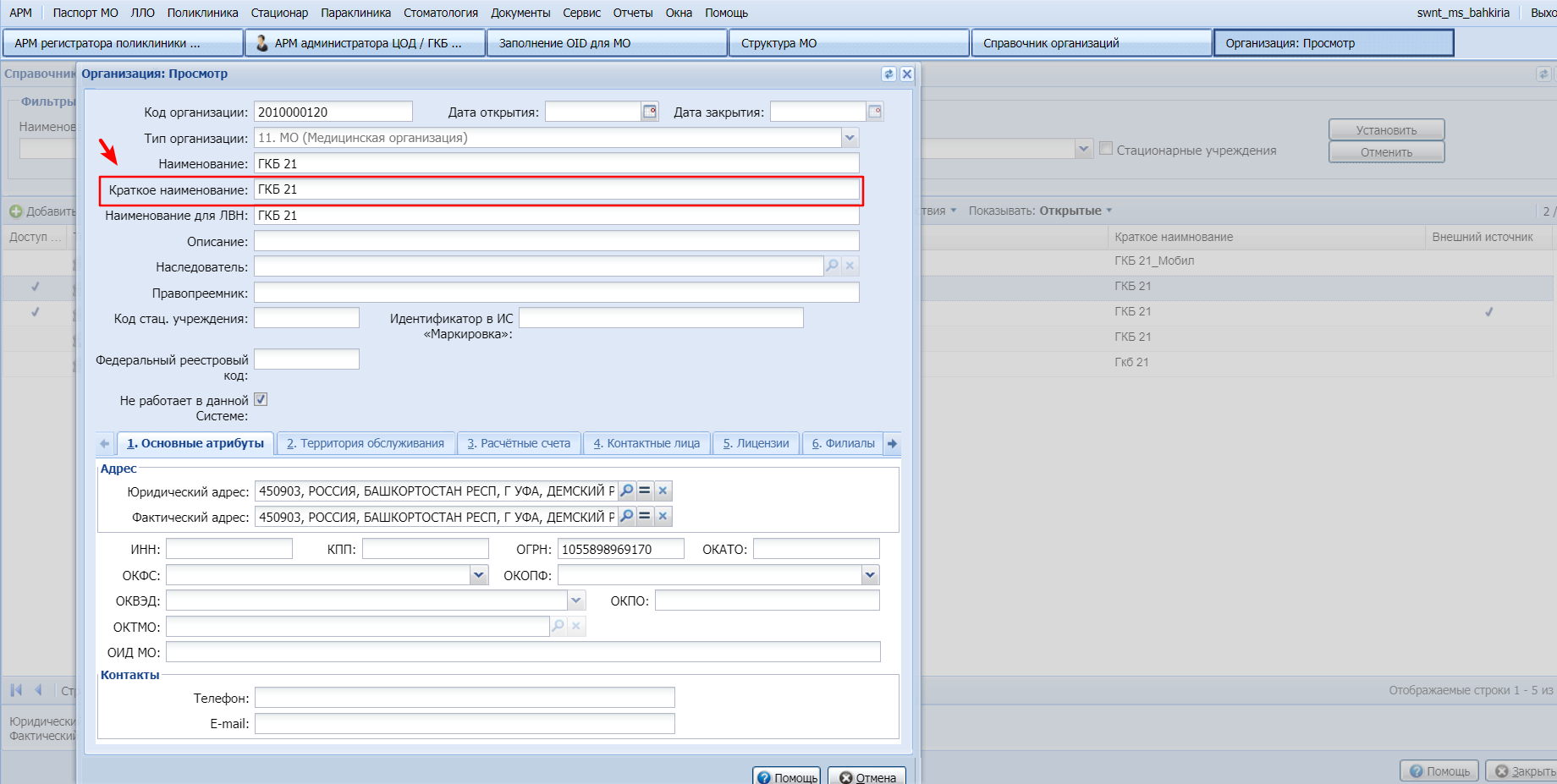
4) Дата закрытия головной МО должна быть не заполнена или больше текущей даты (Форма: "Паспорт МО").
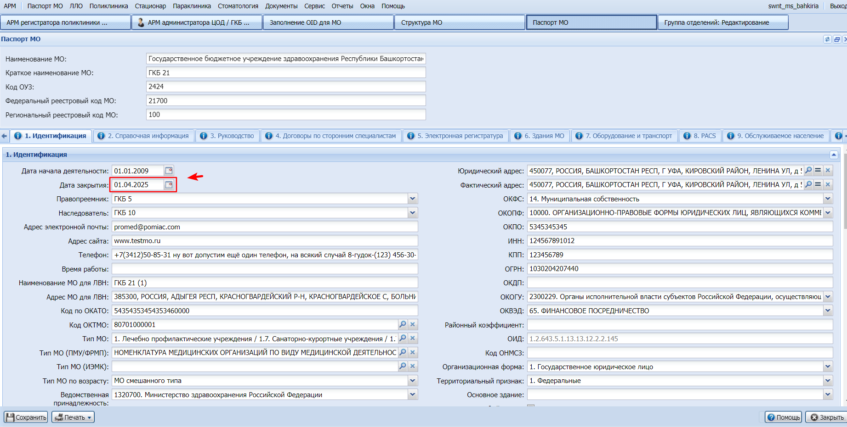
5) Галочка "Тестовая МО" в справочной информации не должна стоять. (Форма: "Паспорт МО").
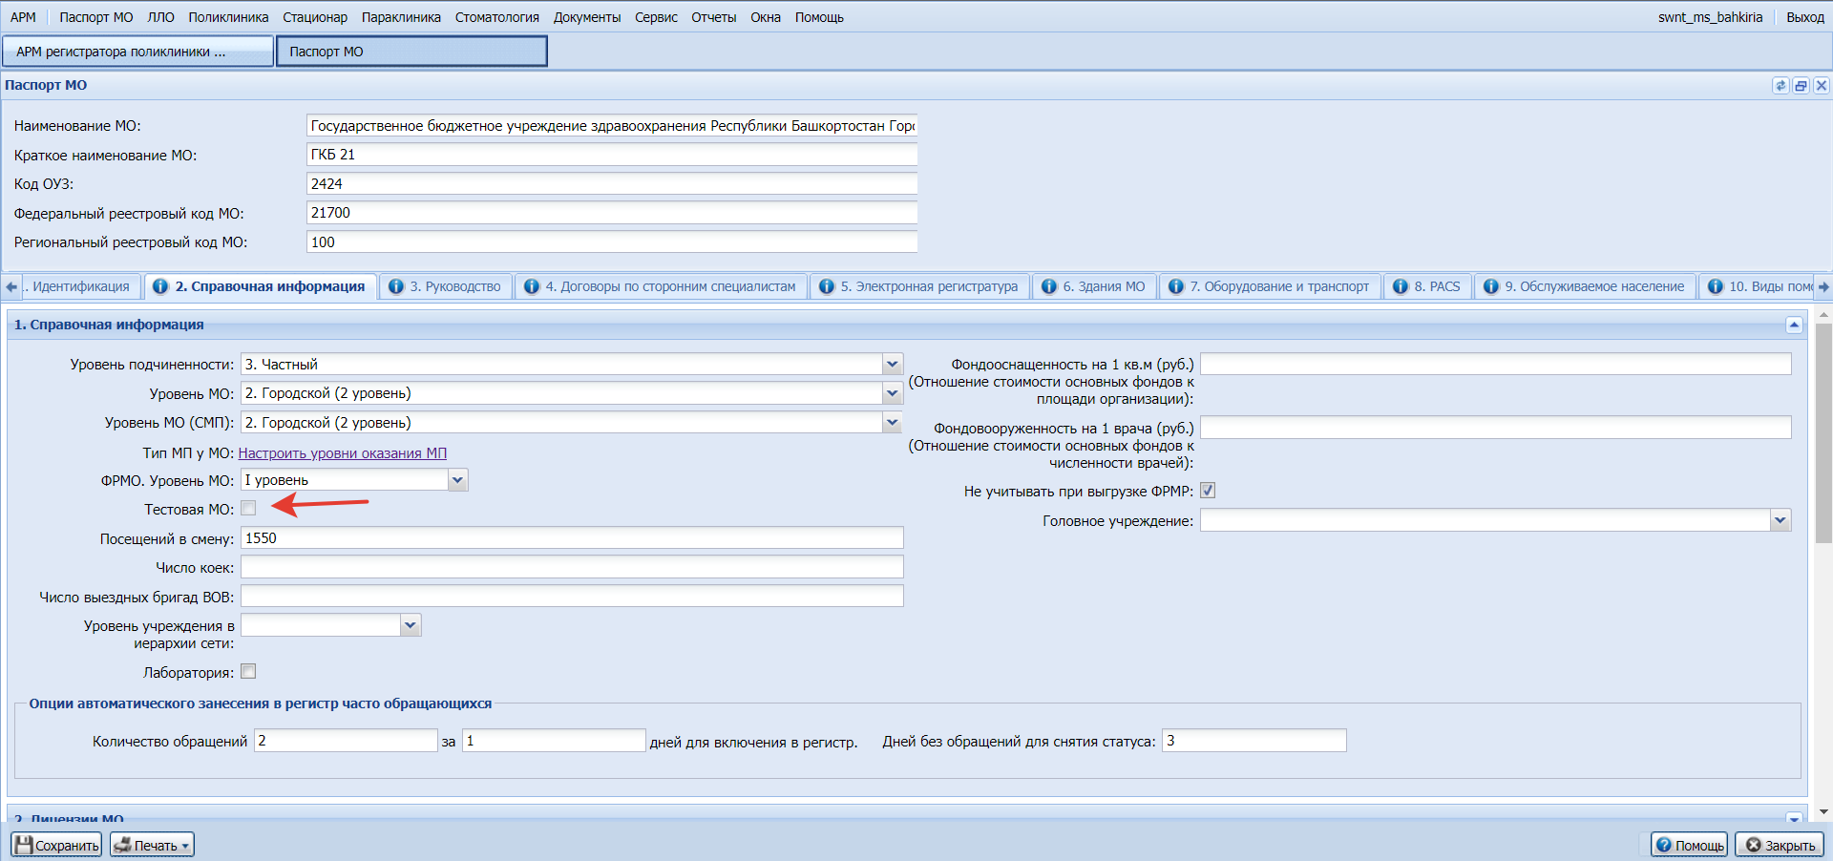
6) В подразделении должен быть заполнен адрес здания, обязательные поля: "Территория", "Район города",
некоторые поля заполняются автоматически из них обязательное "Индекс" , "Регион" (Форма: "Подразделение" → "Адрес").
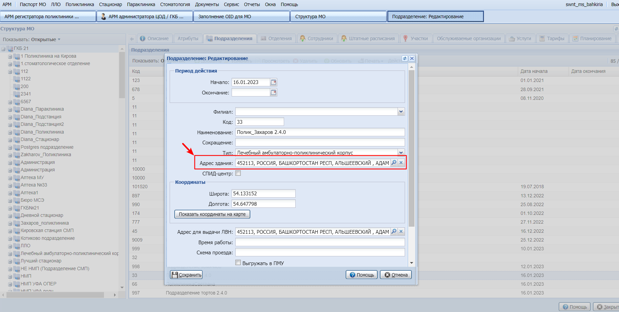
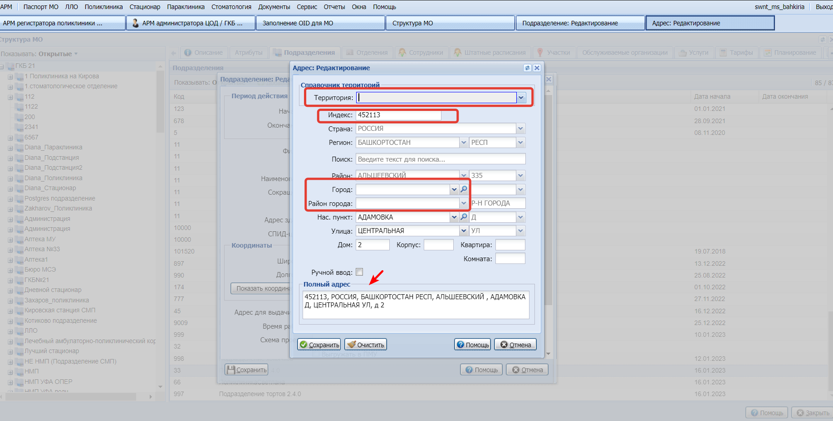
7) В группе отделений должно быть заполнено поле "ФРМО справочник структурных подразделений",
"ОИД ФРМО Структурного подразделения: заполняется автоматически" (Форма: "Группа отделений" → "ФРМО").
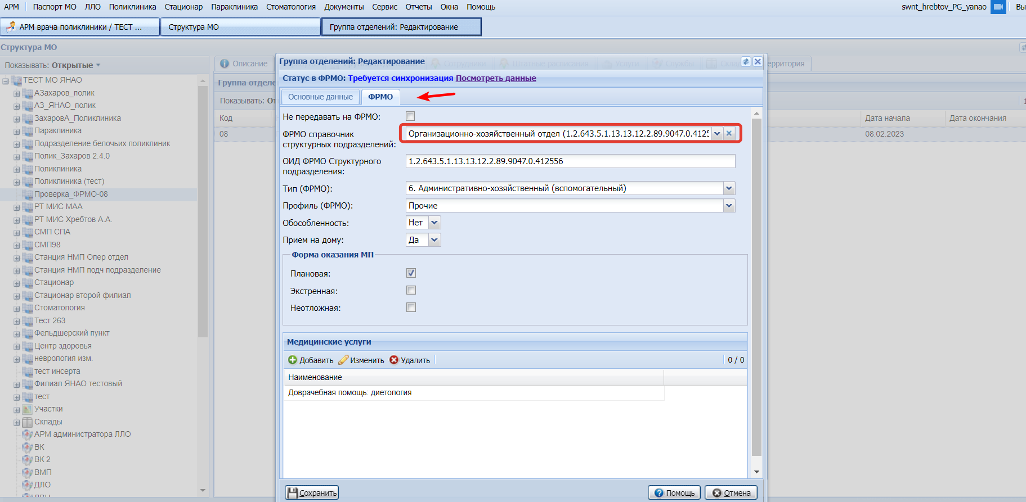
8) В группе отделений дата окончания действия должна быть не заполнена или больше текущей даты (Форма: "Группа отделений").
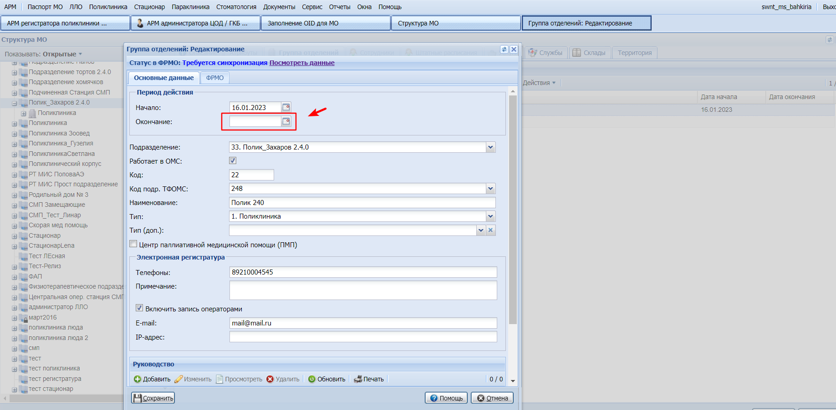
9) В группе отделений тип подразделения должен быть поликлиника или параклиника (Форма: "Группа отделений").
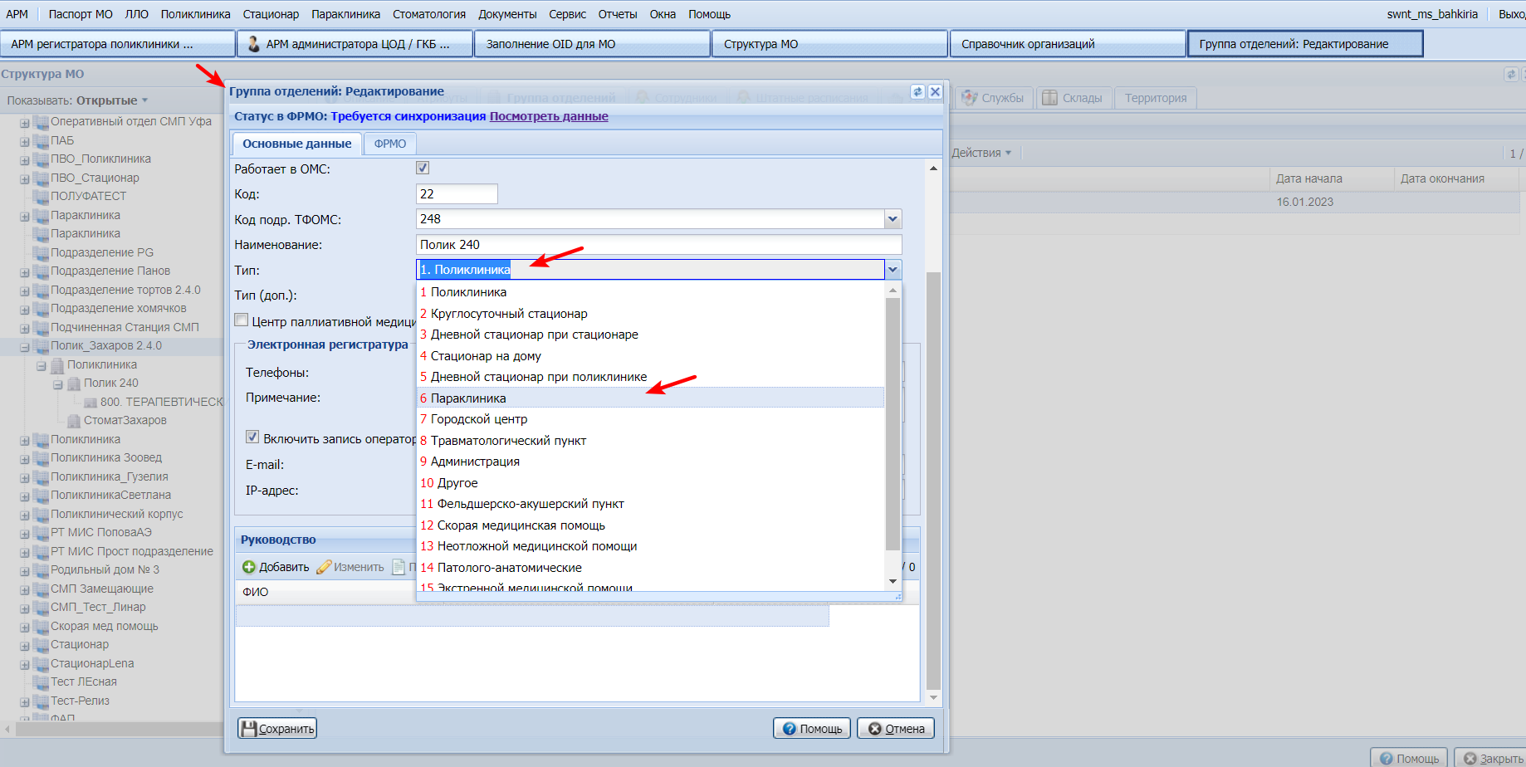
10) В группе отделений должна стоять галочка "Включить запись операторами" (Форма: "Группа отделений").
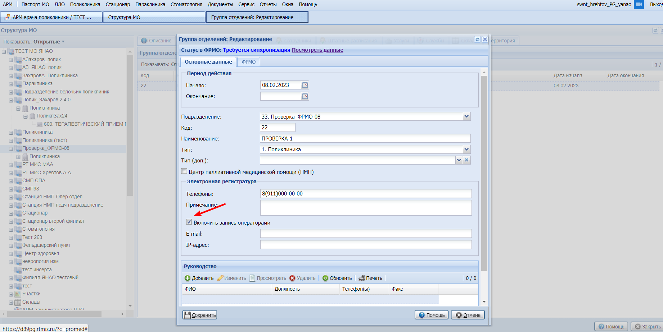

П р и м е ч а н и е – Флаг "Включить запись операторами" отображается и доступен для редактирования пользователям АРМ администратора ЦОД.

